ΒΑΘΥΣ ΚΑΘΑΡΙΣΜΟΣ ΠΡΟΣΩΠΟΥ

ΣΚΟΥΜΠΑΦΗΣ ΕΥΑΓΓΕΛΟΣ

ΒΑΘΥΣ ΚΑΘΑΡΙΣΜΟΣ ΠΡΟΣΩΠΟΥ
Είναι μία αισθητική περιποίηση κατά την οποία αφαιρούμε από την επιδερμίδα τη ρυπαρότητα, δηλαδή τους φαγέσωρες και το σμήγμα.
Η συχνότητα με την οποία γίνεται ο βαθύς καθαρισμός εξαρτάται από τον τύπο του δέρματος, για παράδειγμα τα λιπαρά δέρματα θέλουν πιο συχνά καθαρισμό απ’ ότι τα ξηρά.
Οι σμηγματογόνοι αδένες παράγουν το σμήγμα 24 ώρες το 24ωρο. Αυτό δεν σημαίνει ότι θα πρέπει να τους καθαρίζουμε κάθε μέρα, γιατί όπως γνωρίζετε το σμήγμα λιπαίνει την επιδερμίδα και την προφυλάσσει από διάφορες επιδράσεις, όπως η αφυδάτωση και της δίνει ανθεκτικότητα. Από τη στιγμή όμως που οι πόροι θα γεμίσουν και θα αρχίσουν να εμφανίζονται φαγέσωρες είναι απαραίτητο να γίνει εξαγωγή σμήγματος. Στα λιπαρά δέρματα οι πόροι γεμίζουν πιο συχνά. Επιπλέον υπάρχουν και διάφοροι παράγοντες που επηρεάζουν το ρυθμό των εκκρίσεων όπως η ακμή, ορμονικές διαταραχές, ψυχολογικές καταστάσεις (άγχος) κτλ. Όλα αυτά καθορίζουν τη συχνότητα του καθαρισμού.
Οι διαδικασίες που ακολουθούμε στο βαθύ καθαρισμό είναι οι εξής:
1. Απλός καθαρισμός ( Ντεμακιγιάζ).
2. Peeling.
3. Διάνοιξη πόρων.
4. Εξαγωγή σμήγματος.
5. Εφαρμογή γαλβανικού ρεύματος.
6. Εφαρμογή υψισύχνων.
7. Μάλαξη (όταν επιτρέπεται).
8. Τοποθέτηση μάσκας.
9. Τοποθέτηση αντισηπτικής και αντιηλιακής κρέμας.
1. ΑΠΛΟΣ ΚΑΘΑΡΙΣΜΟΣ (ντεμακιγιάζ).
Κάνουμε το ντεμακιγιάζ χρησιμοποιώντας προϊόντα ανάλογα με το τύπο του δέρματος.

2. PEELING.
Το peeling γίνεται προκειμένου να απομακρύνουμε το επιφανειακό στρώμα των νεκρών κεράτινων κυττάρων και να απελευθερώσουμε τα στόμια των πόρων έτσι ώστε να είναι πιο εύκολη η εξαγωγή του σμήγματος αργότερα.
Το είδος του peeling που θα επιλέξουμε εξαρτάτε από τον τύπο του δέρματος. Σε πολύ τραχιά δέρματα μπορούμε να κάνουμε peeling παράλληλα με την εφαρμογή του ατμού.

3. ΔΙΑΝΟΙΞΗ ΠΟΡΩΝ.
Η διάνοιξη των πόρων μπορεί να γίνει με πολλούς τρόπους.
α) Με ακτινοβολούμενη θερμότητα:
Είναι ένας απλός τρόπος για να θερμάνουμε το πρόσωπο και να πετύχουμε διαστολή των πόρων. Η θερμότητα προέρχεται από λάμπες υπερύθρων ακτίνων. (εικόνα 1)
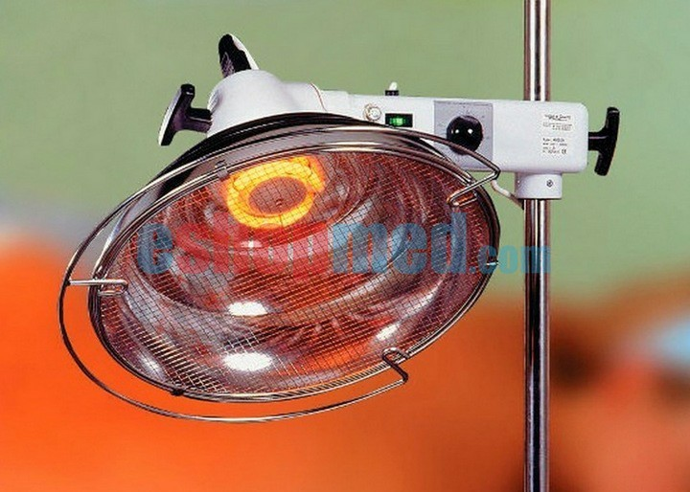
εικόνα 1 : λάμπα υπερύθρων

Η ακτινοβολούμενη θερμότητα προκαλεί έντονη υπεραιμία που βοηθάει στην καλύτερη θρέψη των ιστών και στην αποβολή των άχρηστων ουσιών και εφίδρωση. Επιπλέον η θερμότητα βοηθάει την πελάτισσα να χαλαρώσει από την ένταση.
Η λάμπα τοποθετείται σε απόσταση 40-60 εκ. και για 10-15 λεπτά ώστε το πρόσωπο να θερμαίνεται και όχι να καίγεται.
Προφυλάξεις:
- Πρέπει να καλύψουμε με βαμβάκι την ευαίσθητη περιοχή των ματιών.
- Στα ευαίσθητα δέρματα και στις ευρυαγγείες η απόσταση της λάμπας πρέπει να μεγαλώνει.
- Παρατεταμένη χρήση της υπέρυθρης ακτινοβολίας μπορεί να προκαλέσει πονοκεφάλους.
- Όταν η λάμπα τοποθετείται πολύ κοντά στο πρόσωπο μπορεί να προκληθούν εκγαύματα.
- Ιδιαίτερη προσοχή χρειάζονται τα άτομα που πάσχουν από διαβήτη.
β) Πετσέτες:
Μία άλλη μέθοδος για να προκαλέσουμε διαστολή των πόρων είναι να χρησιμοποιήσουμε ζεστές πετσέτες. Αυτές είναι βουτηγμένες σε ζεστό νερό. Τις τοποθετούμε στο πρόσωπο και πριν κρυώσουν τελείως τις αντικαθιστούμε με νέες.
Προφυλάξεις:
- Δεν καλύπτουμε μάτια, μύτη, στόμα.
- Η μέθοδος αντενδείκνυται σε ευρυαγγείες και ευαίσθητα-αφυδατωμένα δέρματα.
- Σε διαβητικούς.
- Σε νευρικά άτομα.
γ) Θερμαινόμενη μάσκα (εικόνα 2):
Αποτελείται από ηλεκτρικά θερμαινόμενα patch τα οποία καλύπτουν το πρόσωπο και το λαιμό Διαρκεί περίπου 15-20 λεπτά. Η μέθοδος αυτή χρησιμοποιείται και για την εισχώρηση ουσιών.
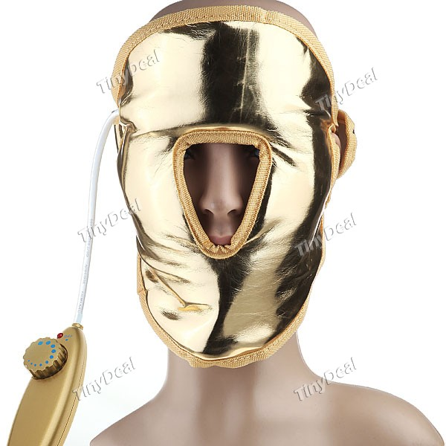
εικόνα 2: θερμαινόμενη μάσκα προσώπου

Προφυλάξεις:
- Δεν τοποθετείται σε άτομα που πάσχουν από κλειστοφοβία.
- Σε διαβητικούς.
- Σε ευρυαγγείες.

δ) Συσκευή θερμού ψεκασμού ή vapeur ( εικόνα 3):
Είναι η συνηθέστερη και πιο αποτελεσματική μέθοδος για την διάνοιξη των πόρων. Το μηχάνημα αποτελείται από ένα γυάλινο ή μεταλλικό δοχείο μέσα στο οποίο υπάρχει μια αντίσταση η οποία θερμαίνει και ατμοποιεί το νερό. Ο παραγόμενος ατμός μέσα από ένα σωλήνα μεταφέρεται σε ένα ακροφύσιο από όπου ψεκάζεται στο πρόσωπο της πελάτισσας. Τα περισσότερα μηχανήματα μαζί με τον ατμό παράγουν και όζον το οποίο έχει αντισηπτική δράση.
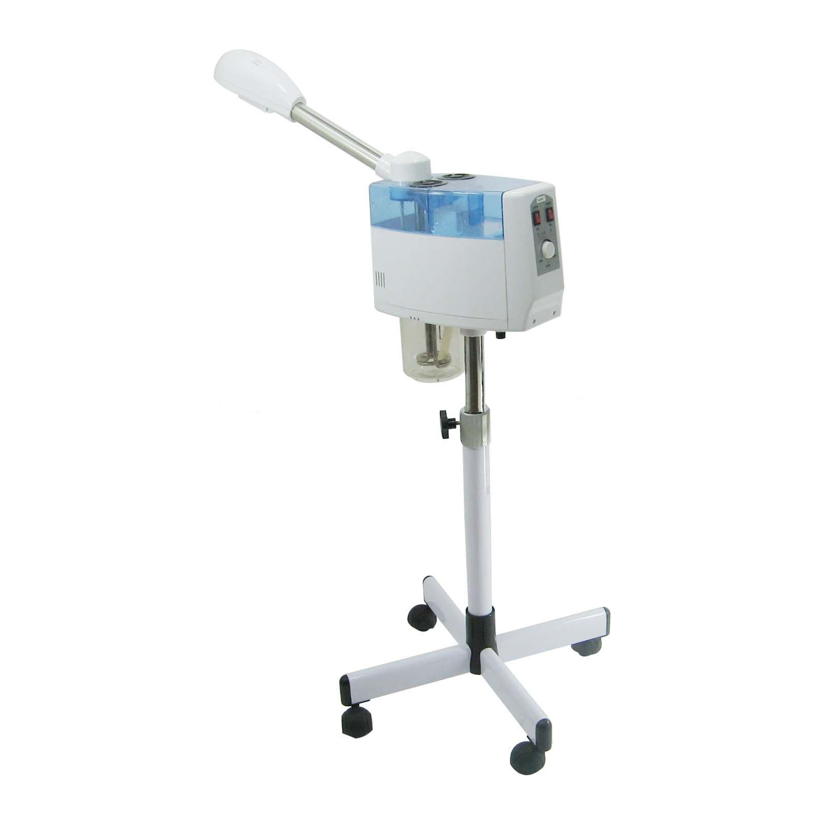
εικόνα 3: μηχάνημα θερμού ψεκασμού

Επίσης μπορεί να υπάρχει και ξεχωριστό δοχείο στο οποίο μπορούμε να προσθέσουμε αιθέρια έλαια για ακόμα καλύτερα αποτελέσματα (ο ευκάλυπτος, η μελαλεύκη, η αμαμελίδα, το λεμόνι, το χαμομήλι έχουν εξαιρετικά αποτελέσματα στην αντιμετώπιση της ακμής). Αν το μηχάνημά μας δεν διαθέτει ξεχωριστό δοχείο για τα αιθέρια έλαια δεν τα προσθέτουμε στο δοχείο του νερού γιατί μπορεί να δημιουργηθεί αφρός και να εκτοξευτούν καυτά σταγονίδια νερού στο πρόσωπο της πελάτισσας.
Επίσης πολλά μηχανήματα διαθέτουν χρονοδιακόπτη με βομβητή που μας προειδοποιεί ότι η συνεδρία έχει τελειώσει.
Τρόπος χρήσης:
Προθερμαίνουμε τη συσκευή και όταν αρχίσει να βγαίνει ο ατμός την τοποθετούμε σε απόσταση 40-50 εκατοστών από το πρόσωπο της πελάτισσας. Χρησιμοποιούμε απιονισμένο νερό και όχι νερό βρύσης. Αν η πελάτισσα νιώθει τον ατμό πολύ ζεστό μπορούμε να αυξήσουμε την απόσταση. Ο χρόνος εφαρμογής είναι περίπου 20 λεπτά. Τα μάτια τα καλύπτουμε με βαμβάκι εμποτισμένο σε νερό ή λοσιόν χωρίς οινόπνευμα.
Ο ατμός διεγείρει την κυκλοφορία του αίματος, ενυδατώνει την επιδερμίδα, διαστέλλει τους πόρους και μαλακώνει το σμήγμα καθιστώντας πιο εύκολη την εξαγωγή του.
Προφυλάξεις:
- Ευαίσθητα δέρματα.
- Ευρυαγγείες. (μπορούμε να τις καλύψουμε με βαμβάκι εμποτισμένο σε νερό η λοσιόν).
- Διαβητικοί.
- Σε άτομα που πάσχουν από άσθμα ο ατμός μπορεί να προκαλέσει δυσκολία στην αναπνοή.
- Κλειστοφοβικά άτομα μπορεί να νιώσουν άσχημα όταν τους καλύψουμε τα μάτια. Σε αυτή την περίπτωση καθησυχάζουμε την πελάτισσα και παραμένουμε κοντά της ώστε να νιώθει ασφάλεια.
4. ΕΞΑΓΩΓΗ ΣΜΗΓΜΑΤΟΣ.
Η εξαγωγή του σμήγματος μπορεί να γίνει με τους εξής τρόπους:
α) Με τα χέρια:
Χρησιμοποιούμε απαραιτήτως γάντια μίας χρήσης. Τυλίγουμε τους δείκτες και των δύο χεριών με χαρτομάντηλα. Τοποθετούμε τα δάκτυλα δεξιά και αριστερά από τον σμηγματογόνο πόρο που θέλουμε να καθαρίσουμε και πιέζουμε σταθερά από κάτω προς τα πάνω έως ότου ο αδένας αδειάσει τελείως. Ξεκινάμε να δουλεύουμε από την περιοχή που παρουσιάζει το περισσότερο πρόβλημα και αφού την καθαρίσουμε προχωράμε στις υπόλοιπες.
Πρέπει πάντα να θυμόμαστε ότι έχουμε στη διάθεσή μας περίπου 20 λεπτά μέχρι να κλείσουν οι πόροι, οπότε εάν δεν έχουμε ολοκληρώσει την εξαγωγή του σμήγματος λέμε στην πελάτισσα να ξαναέρθει μετά από 4-7 ημέρες περίπου, ή την ξαναβάζουμε στον ατμό.
Επίσης είναι απαραίτητο να αλλάζουμε τα χαρτομάντηλα συχνά και να χρησιμοποιούμε το μεγενθυντικό φακό για να είναι οι πόροι πιο ευδιάκριτοι.
β) Με το tire comedon (ταϊρ κομεντον εικόνα 4 ):
Το tirecomedone είναι ένα μεταλλικό εργαλείο που έχει στην άκρη του μια μικρή οπή. Την οπή αυτή την τοποθετούμε ακριβώς πάνω από τον πόρο του σμηγματογόνου αδένα που θέλουμε να καθαρίσουμε και πιέζουμε προς τα κάτω μέχρι ο αδένας να αδειάσει τελείως. Μπορούμε να το χρησιμοποιήσουμε σε όλο το πρόσωπο, όμως επειδή προκαλεί ερεθισμό και σημάδια το αποφεύγουμε. Γι’ αυτό το χρησιμοποιούμε μόνο σε περιοχές όπου είναι δύσκολο να δουλέψουμε με τα χέρια όπως στα πλάγια της μύτης και στα αυτιά.
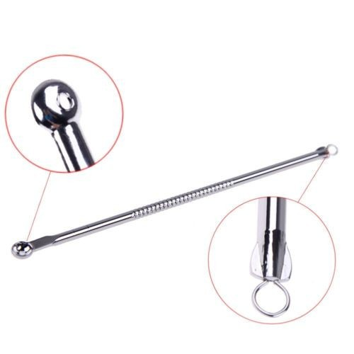
εικόνα 4: tire comedon
γ) Με αναρρόφηση:
Εδώ χρησιμοποιούμε ένα μηχάνημα που λειτουργεί σαν αντλία και κάνει αναρρόφηση του σμήγματος (εικόνα 5). Αποτελείται από την αντλία αναρρόφησης και από έναν σωλήνα ο οποίος καταλήγει σε ένα γυάλινο εξάρτημα σε σχήμα οβάλ.
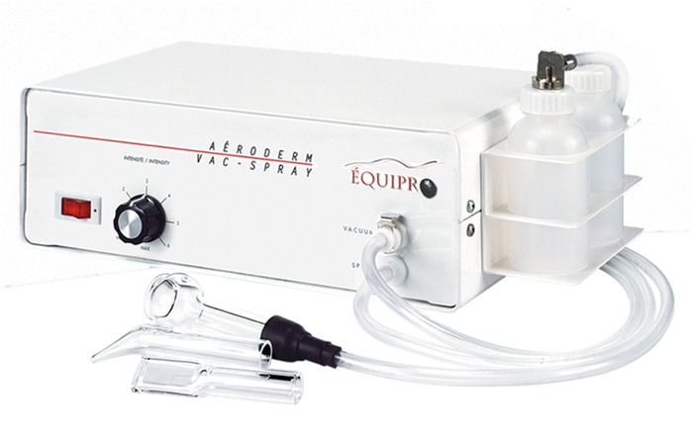
εικόνα 5: μηχάνημα αναρρόφησης σμήγματος
Τοποθετούμε το γυάλινο εξάρτημα πάνω από τον πόρο που θέλουμε να καθαρίσουμε ανοίγουμε την ένταση του μηχανήματος και όταν ο πόρος αδειάσει χαμηλώνουμε την ένταση και απομακρύνουμε το εξάρτημα από το πρόσωπο. Επειδή όμως υπάρχει περίπτωση να προκληθούν εκχυμώσεις (μελανιές), ιδιαίτερα σε ευαίσθητα δέρματα, το μηχάνημα αυτό δεν χρησιμοποιείται πολύ.
5. ΕΦΑΡΜΟΓΗ ΓΑΛΒΑΝΙΚΟΥ ΡΕΥΜΑΤΟΣ.
Χρησιμοποιούμε το μηχάνημα του γαλβανικού ρεύματος (εικόνα 6) στον αρνητικό πόλο προκειμένου να προκαλέσουμε γαλακτωματοποίηση της ποσότητας του σμήγματος που παραμένει στους πόρους ώστε ο καθαρισμός να είναι πιο πλήρης.
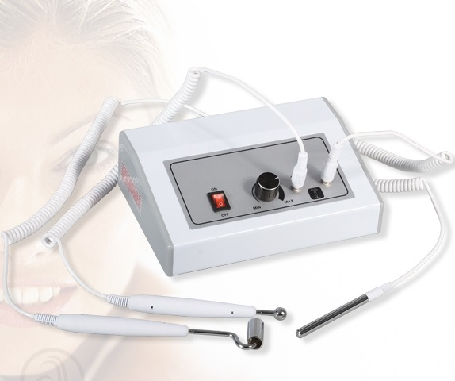
εικόνα 6: μηχάνημα γαλβανικού ρεύματος

Τρόπος χρήσης:
- Τυλίγουμε το ενεργό ηλεκτρόδιο (-) με ένα βαμβάκι ή γάζα εμποτισμένη με φυσιολογικό ορό ή διάλυμα αλατόνερου. Εναλλακτικά μπορούμε απλώς να βρέξουμε το πρόσωπο.
- Δίνουμε στην πελάτισσα να κρατήσει το παθητικό ηλεκτρόδιο και τοποθετούμε το ενεργό πάνω στο δέρμα της.
- Ανοίγουμε το μηχάνημα και την ένταση. Πολλά μηχανήματα έχουν ένα όργανο που λέγεται μιλιαμπερόμετρο και μετράει την ένταση. Προσέχουμε η ένταση να μην ξεπεράσει τα 3mA. Αν το μηχάνημά μας δεν έχει τέτοιο όργανο η ένταση θα είναι μέχρι εκεί που δεν προκαλεί τσιμπήματα ή ενοχλητικό αίσθημα στην πελάτισσα. Κατά τη διάρκεια της διαδικασίας η πελάτισσα μπορεί να αισθάνεται μιά μεταλλική γεύση στο στόμα της ιδιαίτερα αν έχει σφραγίσματα. Προειδοποιούμε ότι αυτό είναι φυσιολογικό.
- Εφαρμόζουμε τη διαδικασία για περίπου 5 λεπτά.
- Όταν τελειώσουμε μηδενίζουμε την ένταση απομακρύνουμε το ηλεκτρόδιο και κλείνουμε το μηχάνημα.
Αντενδείξεις:
- Καρδιοπάθειες (προσοχή είναι σοβαρή αντένδειξη!!)
- Μεταλλικά πρόσθετα (π.χ λάμες)
- Επιληψία
- Ευρυαγγείες και πολύ ευαίσθητα δέρματα
6. ΕΦΑΡΜΟΓΗ ΥΨΙΣΥΧΝΩΝ.
Τα υψίσυχνα προκαλούν αντισηψία στο δέρμα. Η εφαρμογή τους είναι ένα πολύ σημαντικό στάδιο της περιποίησης και σε καμία περίπτωση δεν θα πρέπει να παραλείπεται, διαφορετικά υπάρχει ο κίνδυνος να προκληθεί σοβαρή μόλυνση.
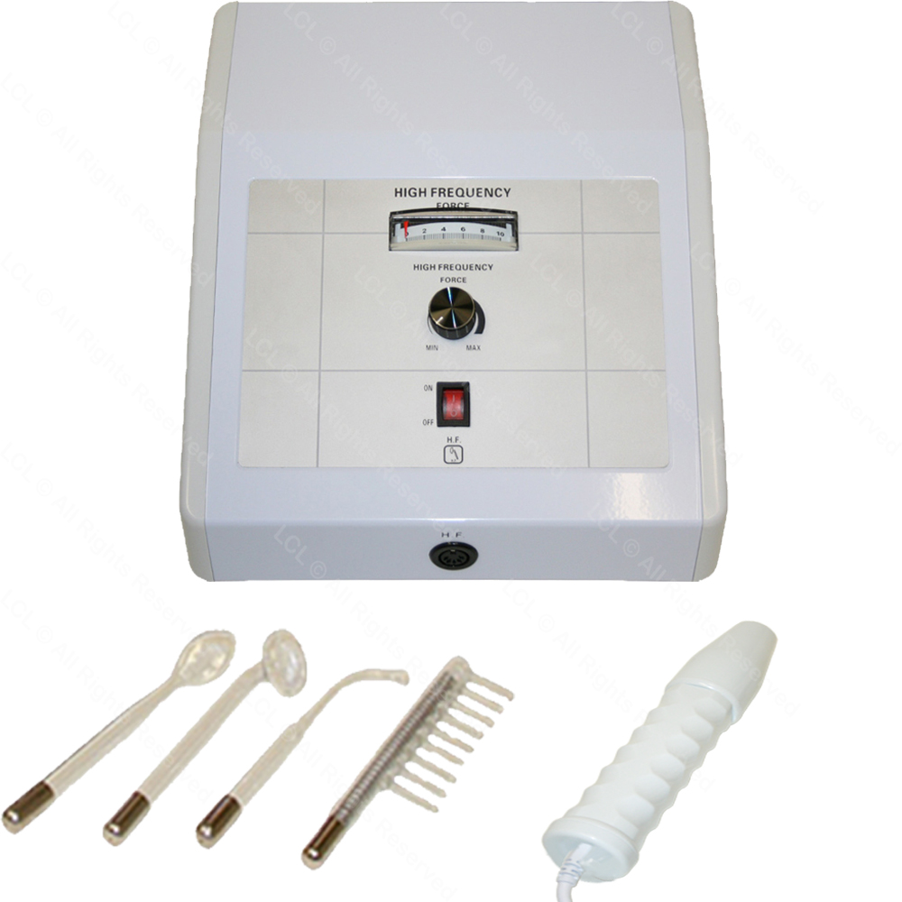
εικόνα 7: μηχάνημα υψισύχνων
Τρόπος χρήσης: Ανοίγουμε το μηχάνημα (προσέχουμε η ένταση να είναι στο μηδέν), τοποθετούμε το ηλεκτρόδιο στο πρόσωπο της πελάτισσας και ανοίγουμε την ένταση σιγά σιγά μέχρι εκεί που η πελάτισσα το ανέχεται. Όταν τελειώσουμε μηδενίζουμε την ένταση απομακρύνουμε το ηλεκτρόδιο από το πρόσωπο της πελάτισσας και κλείνουμε το μηχάνημα. Κάνουμε εφαρμογή για 5 λεπτά περίπου και περνάμε το ηλεκτρόδιο από όλο το πρόσωπο.
Στην περίπτωση που έχουμε ανοίξει φλύκταινες ή υπάρχουν και άλλα φλεγμονώδη στοιχεία τα οποία για διάφορους λόγους δεν έχουμε πειράξει (πχ βλατίδες,κύστες) ανασηκώνουμε λίγο το ηλεκτρόδιο ώστε να προκληθεί σπινθήρας ο οποίος καυτηριάζει τις φλεγμονές για 10-20 δευτερόλεπτα περίπου.
Αντενδείξεις:
- Πολύ νευρικά άτομα μπορεί να μην ανέχονται τον ήχο και τα τσιμπήματα που προκαλεί το μηχάνημα
- Επιληψία
Μετά τη χρήση καθαρίζουμε τα ηλεκτρόδια με οινόπνευμα και τα αποστειρώνουμε στον κλίβανο υπεριωδών ακτίνων.
7. ΜΑΛΑΞΗ.
Κάνουμε μάλαξη χρησιμοποιώντας κάποια κρέμα η οποία καταπραΰνει τον ερεθισμό. Όταν όμως υπάρχουν διάσπαρτες φλεγμονές στο πρόσωπο ή όταν έχουμε ανοίξει φλύκταινες, η μάλαξη απαγορεύεται.
8. ΤΟΠΟΘΕΤΗΣΗ ΜΑΣΚΑΣ.
Χρησιμοποιούμε μάσκα ανάλογα με τον τύπο του δέρματος, για παράδειγμα σε ένα δέρμα ακνεϊκό, μπορούμε να βάλουμε μάσκα ευκαλύπτου που έχει αντισηπτική και αντιφλογιστική δράση.
9. ΤΟΠΟΘΕΤΗΣΗ ΑΝΤΙΣΗΠΤΙΚΗΣ ΚΑΙ ΑΝΤΙΗΛΙΑΚΗΣ ΚΡΕΜΑΣ.
Η αντισηπτική κρέμα (cetavlon, bactroban κτλ) ή αντιβιωτική κρέμα (fucidin) συμπληρώνουν και ενισχύουν το αντισηπτικό αποτέλεσμα των υψισύχνων και επειδή μετά τον καθαρισμό το δέρμα είναι ιδιαίτερα ευαίσθητο, προστατεύουν από τυχόν μόλυνση. Αν η πελάτισσα βγει στον ήλιο της βάζουμε και αντιηλιακή κρέμα.
10. ΟΔΗΓΙΕΣ ΓΙΑ ΤΟ ΣΠΙΤΙ.
Συμβουλεύουμε την πελάτισσα για τουλάχιστον 24 ώρες να αποφύγει το μακιγιάζ και να τηρεί σχολαστική καθαριότητα του προσώπου:
- Να αποφεύγει να πιάνει το πρόσωπό της με βρώμικα χέρια.
- Να μαζεύει τα μαλλιά της πίσω.
- Να μην κάνει ηλιοθεραπεία.
- Να μην κάνει μπάνιο στη θάλασσα ή σε πισίνα.
- Όταν πλένει το πρόσωπό της να χρησιμοποιεί καθαρή πετσέτα και αν έχει ακμή να την έχει σιδερώσει προηγουμένως.
- Να χρησιμοποιήσει καθαρή μαξιλαροθήκη και κλινοσκεπάσματα.
- Να αποφύγει χώρους όπου υπάρχει πολλή σκόνη.
- Συμβουλεύουμε την πελάτισσα να αγοράσει από το φαρμακείο μια αντισηπτική ή αντιβιοτική κρέμα και να την χρησιμοποιήσει πρωί - μεσημέρι - βράδι για μια ημέρα.
Επειδή πολλές φορές οι οδηγίες αυτές ή παραλείπονται ή δεν τυγχάνουν της δέουσας προσοχής από την ίδια την πελάτισσα, οφείλουμε να είμαστε ιδιαίτερα προσεκτικοί και να τονίσουμε τη σπουδαιότητά τους ώστε να εξασφαλίσουμε το καλό αποτέλεσμα της εργασίας μας και την υγεία του δέρματος της πελάτισσάς μας.
Να θυμάστε πάντα ότι ο βαθύς καθαρισμός είναι μια πολύ σημαντική διαδικασία και ένα μικρό λάθος μπορεί να έχει ολέθρια αποτελέσματα.

